## 类与对象初始化

public class TestTemp {

//类初始化

static {

System.out.println("--->1");

}

//对象初始化 在构造方法前执行

{

System.out.println("--->2");

}

//构造方法

public TestTemp() {

System.out.println("--->3");

}

public static void main(String[] args) {

new TestTemp();

/**

打印结果

--->1

--->2

--->3

*/

}

}



## Static

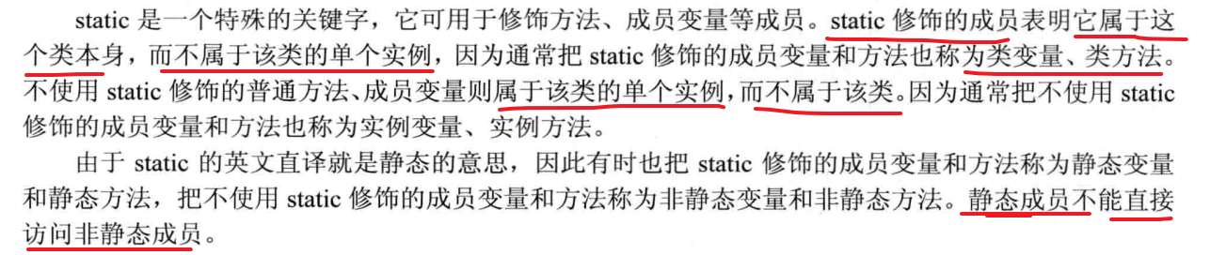

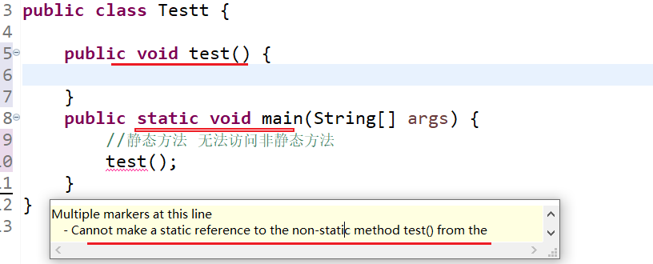

## This

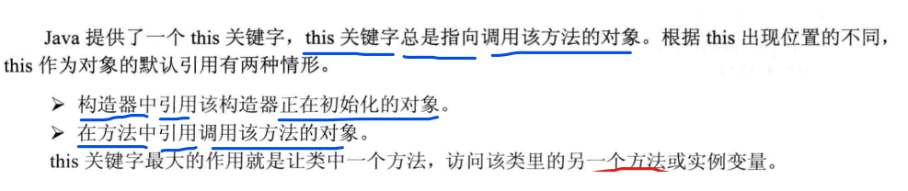

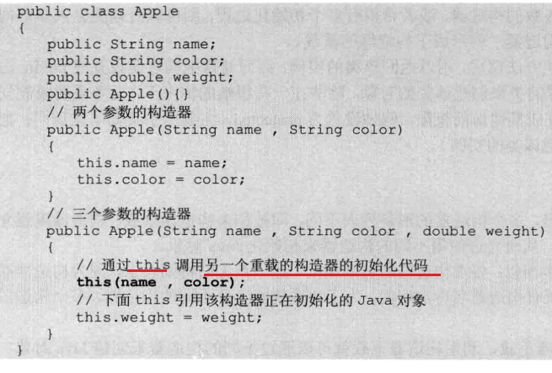 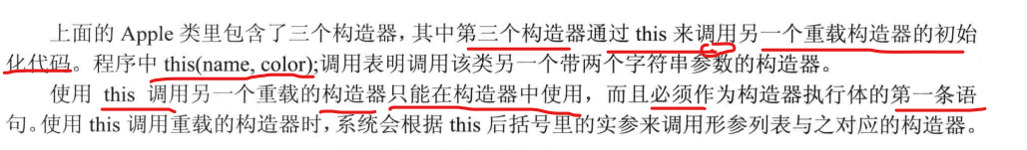

## 静态导入



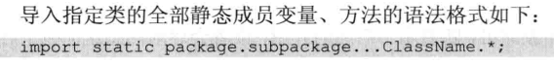

## super

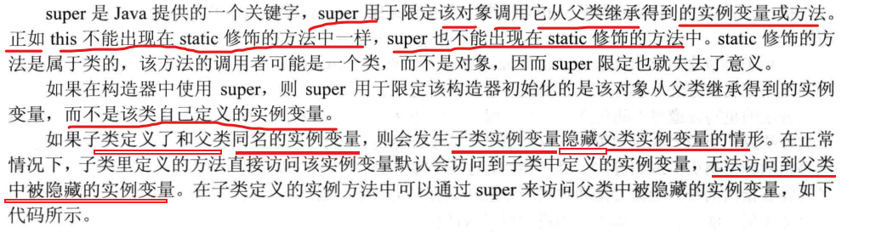

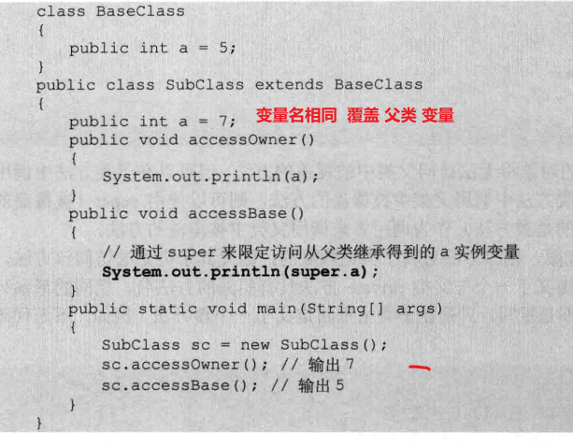

## Super 先初始化父类

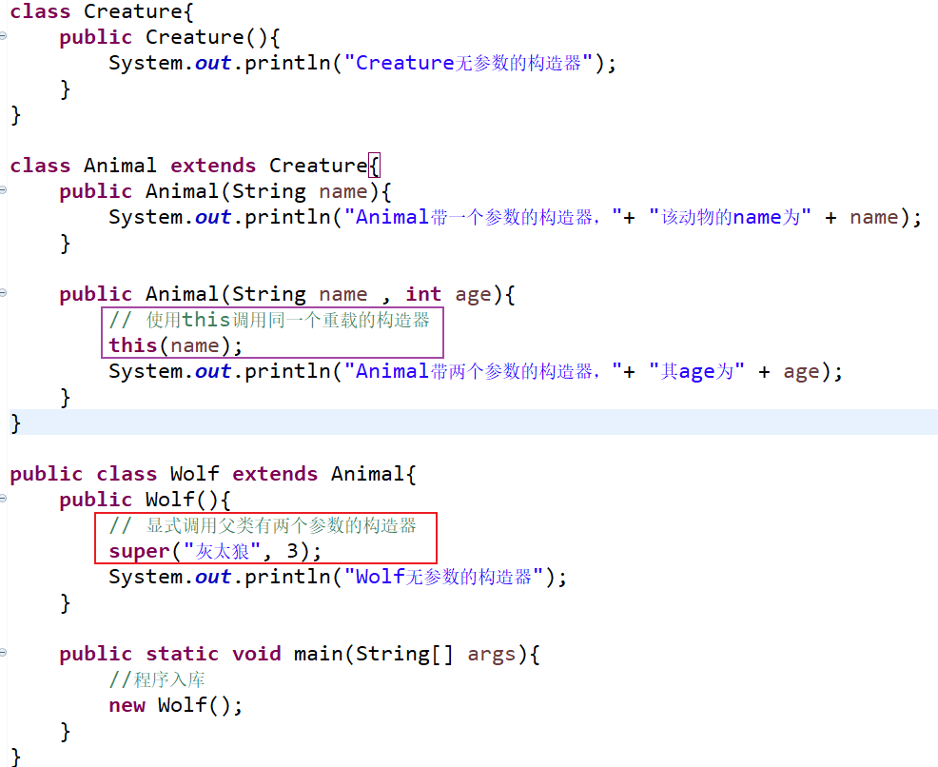 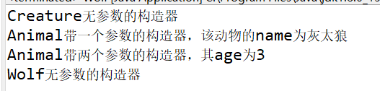

## final

### 总结：

**Final类【不能继承】，final方法【子类不能重写】，final变量【不允许修改值（引用类型变量除外）】**

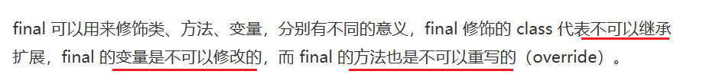

### final明确语义

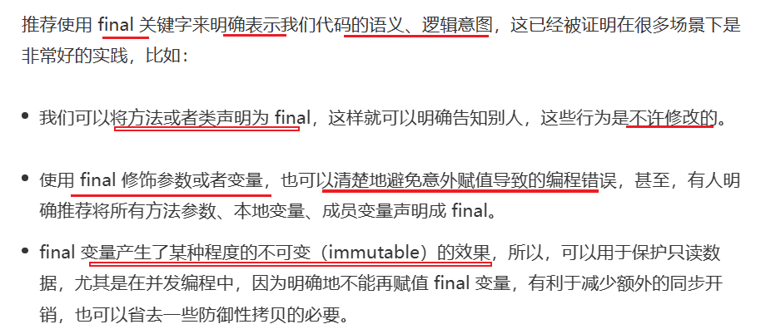

### final不是immutable

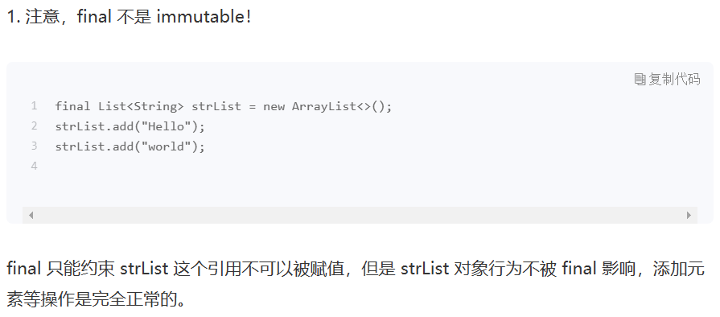

### 如何定义不可变(immutable)类

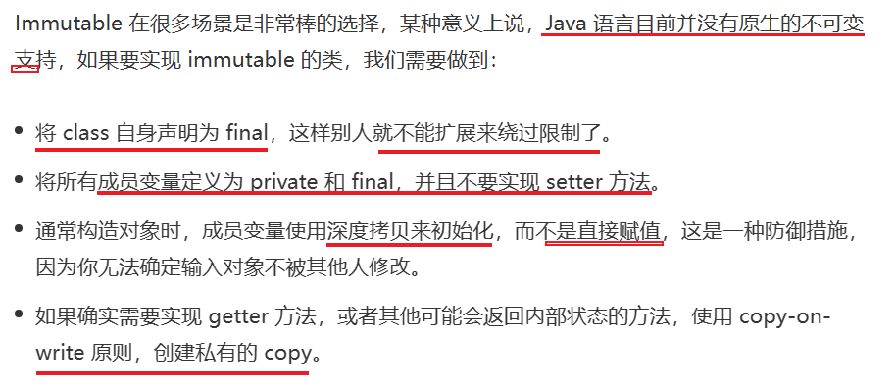

### Final成员变量

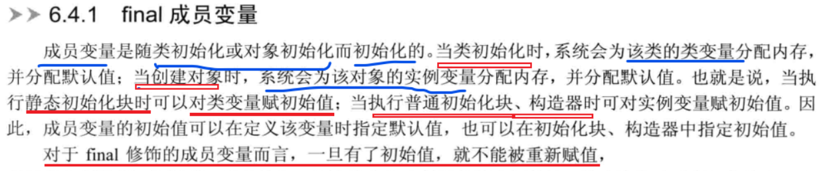

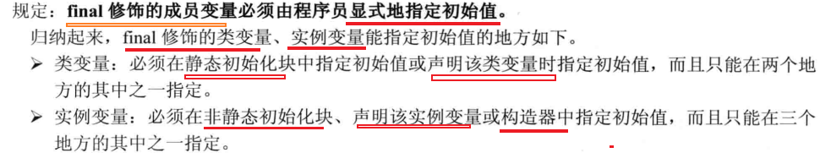

### 基本类型与引用类型

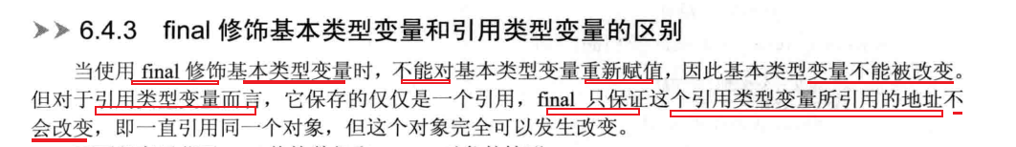

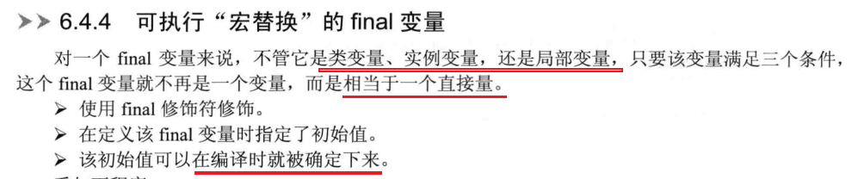

### Final方法

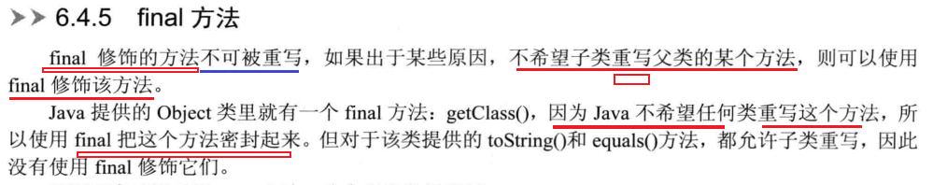

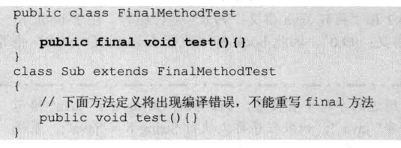

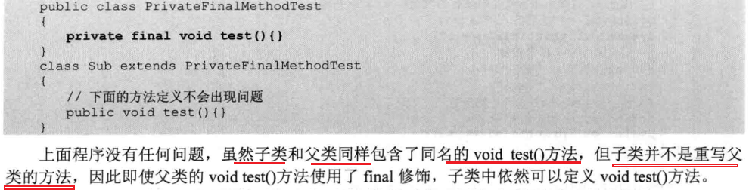



### Final类

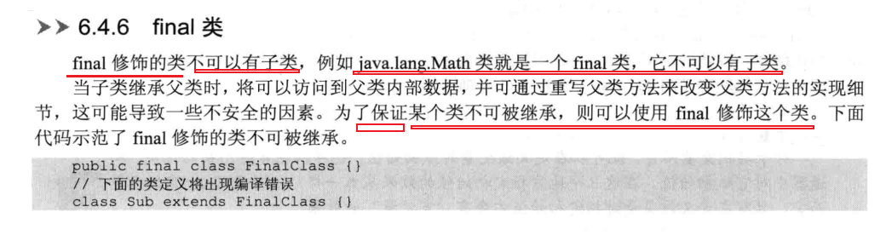

### final不可变类

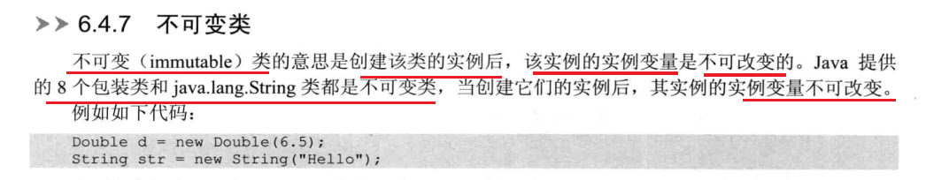

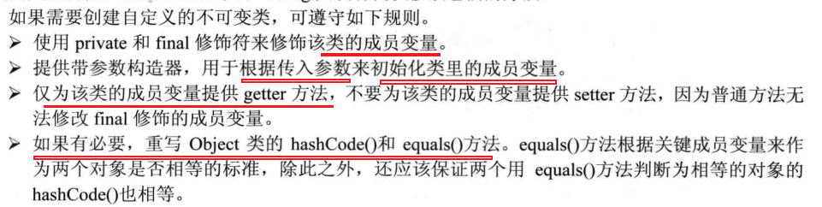

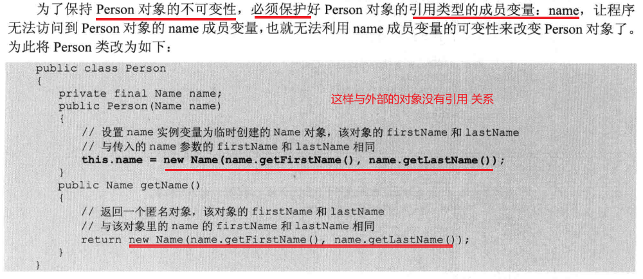

### 缓存不可变类

